面试成绩满分为100分，合格成绩为60分，成绩低于60分者不能进入下一程序。面试时长不超过8分钟。

　　面试成绩仅作为筛选考生的手段，结果不计入考生总成绩。根据面试成绩的高低顺序，按与招聘职位数的一定比例确定进入教学技能测试人员(若最后一名出现同分的，则同分人员一起进入教学技能测试)。具体计算函数为：

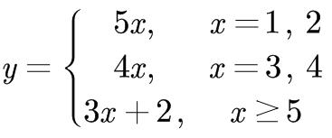

　　其中，x代表招聘职位的拟招聘人数，y代表进入教学能力测试人数。如果达不到上述规定的比例，则面试成绩合格人员全部进入教学技能测试。

****教学技能测试****

　　教学技能测试成绩满分100分，合格成绩为60分，成绩低于60分者不能进入下一程序。教学技能测试成绩按60%折算计入综合成绩。主要考察考生在专业素养、教学组织、语言表达、综合分析等方面的能力。

　　音乐、美术、体育科目的教学技能测试由试讲和专业测试（或技能展示）两个环节组成。其余科目采用上微型课(试讲)的方式进行，考生现场备考时间为30分钟，测试时间为15分钟，其中试讲时间为12分钟，其余时间由评委根据考生的表现情况进行提问，不提供多媒体教学平台。

　　音乐、美术、体育科目的职位有专业方向要求的，专业测试的内容以职位要求的专业方向技能为主。没有专业方向要求的职位，专业展示按以下方式进行：

　　1.音乐学科考生专业技能展示为声乐、钢琴和个性特长三个环节。

　　2.美术学科考生专业根据自身专业方向展示一项绘画（国画、水彩、水粉、素描均可）或书法专业技能。

　　3.体育学科考生展示其专业技能和一般体育技能。

　　体育、音乐、美术三个科目的考生可自行决定是否携带专业展示所需器材。

　　根据教学技能测试成绩的高低顺序，按与招聘职位数的一定比例确定进入笔试人员(若最后一名出现同分的，则同分人员一起进入笔试)。具体计算函数为：

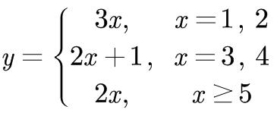

　　其中，x代表招聘职位的拟招聘人数，y代表进入笔试人数。如果达不到上述规定的比例，则教学技能测试成绩合格人员全部进入笔试。